



恒安标准人寿数据

报送系统操作手册

吉贝克信息技术有限公司

二〇一九年五月

目录

1. 登录 1

2. 数据报送流程 1

2.1采集任务 1

2.2审核 3

2.3风险管理部审核 3

2.4风险管理部总经理审核 4

3.风险综合评级 4

3.1采集指标查询 5

3.2指标库维护 5

3.2.1查询 6

3.2.2重置 6

3.2.3新增 6

3.2.4修改 7

3.2.5分配 7

3.2.6导入 9

3.3评价计划管理 9

3.3.1查询 10

3.3.2重置 10

3.3.3手动生成任务 10

3.3.4删除任务 11

3.3.5查看流程 11

3.3.6审批记录下载 11

3.4指标采集权限管理 11

3.4.1查询 12

3.4.2启用/禁用 12

3.5评估项目管理 12

3.5.1新增 12

3.5.2修改 13

3.5.3启用/禁用 13

3.6报送指标查询 14

4、绩效考核 14

4.1数据补录 14

4.1.1查询 14

4.1.2补录 14

4.2绩效考核结果 15

# 登录

输入用户名和密码，点击“登录”按钮，如图1-1所示：

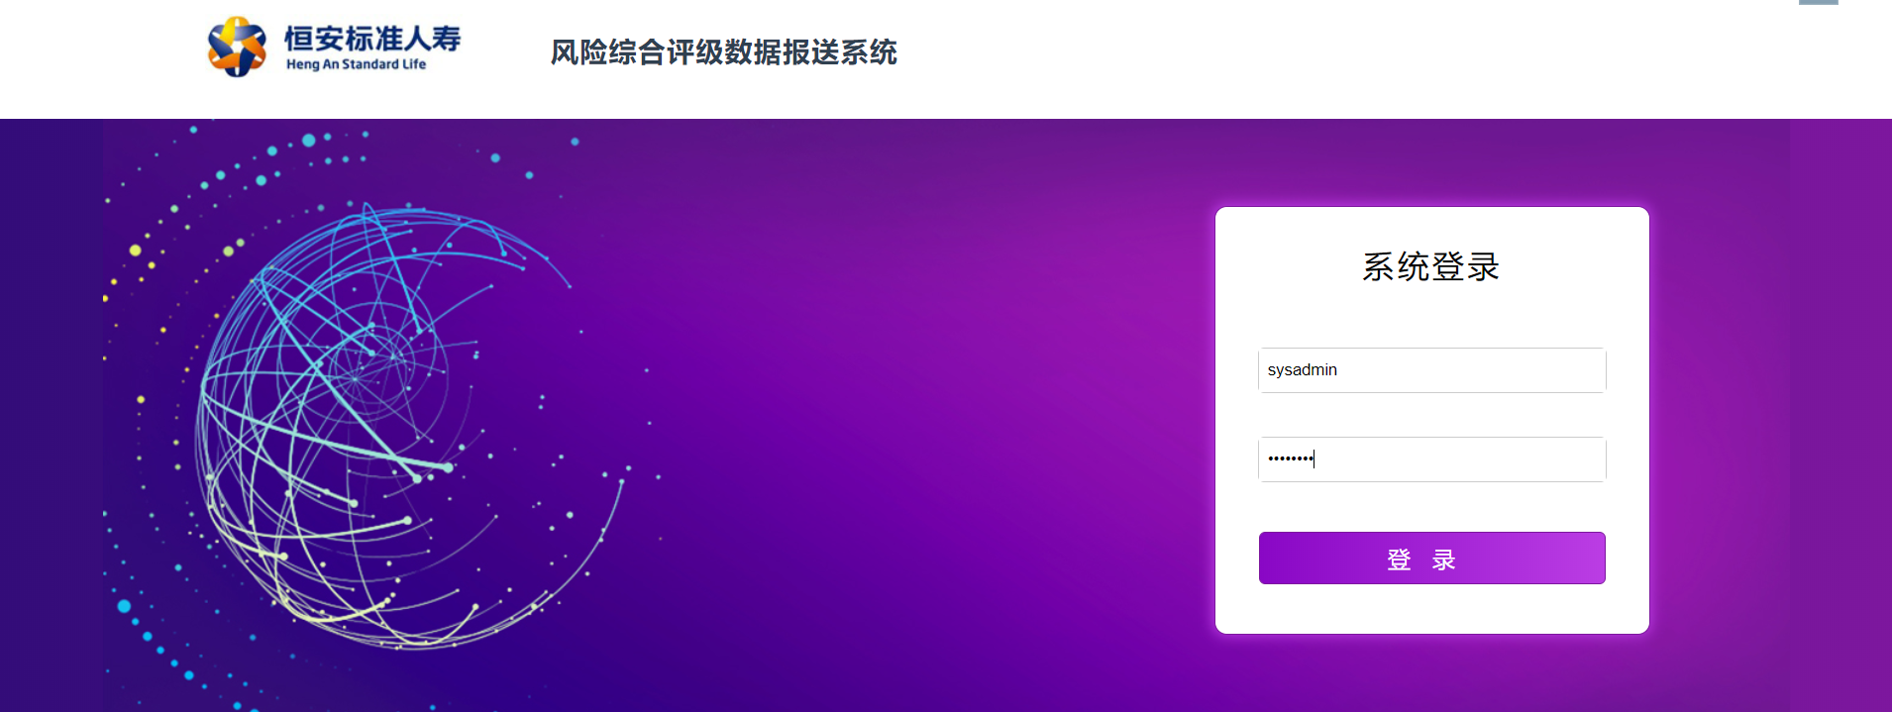

图1-1

用户登录进入首页，如图1-2所示：

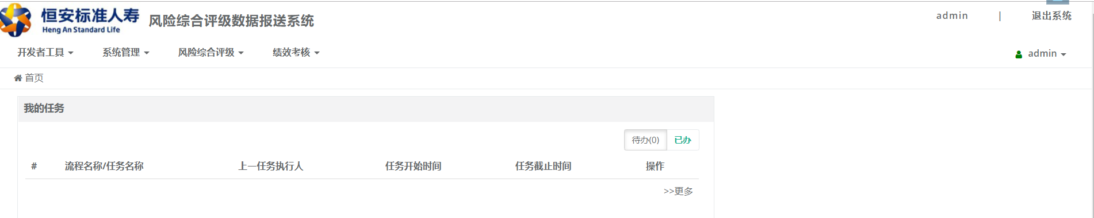

图1-2

# 数据报送流程

## 2.1采集任务

创建任务后，任务会下发给各部门、各渠道、各分公司的任务采集人。

具有采集任务角色的人登录系统后，在待办中有待办任务，点击“处理”按钮，如图2-1-1所示，进入数据采集页面，如图2-2所示：

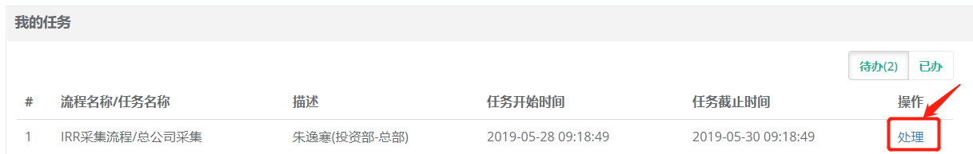

图2-1-1

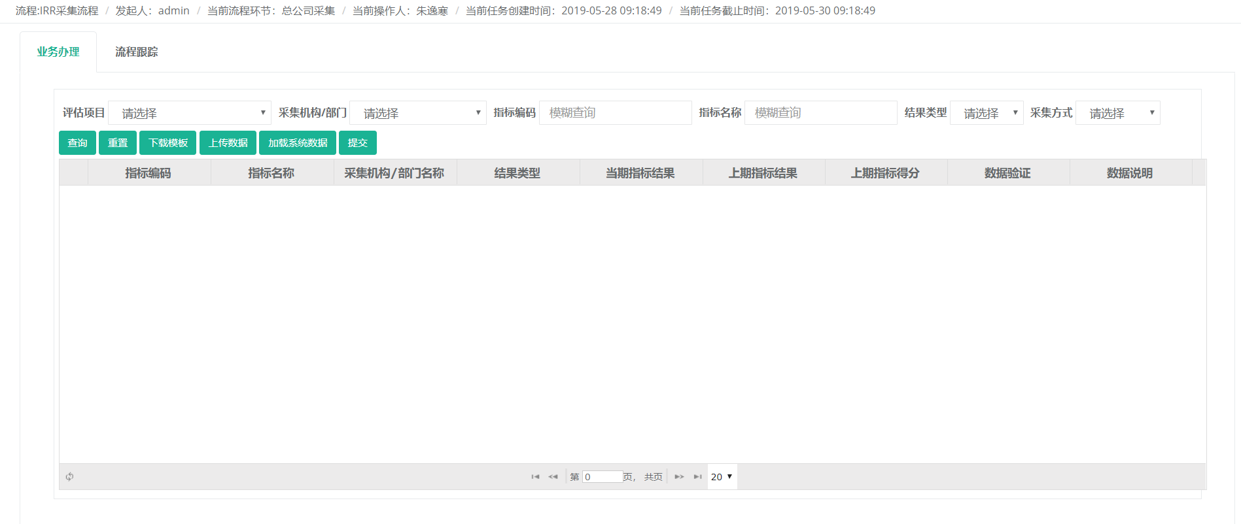

图2-1-2

点击“下载模板”，在模板中填写数据。



图2-1-3

点击“上传数据”按钮，将填好的数据模板拖拽到指定区域。

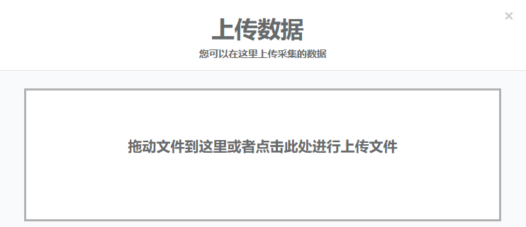

图2-1-4所示

如果系统采集指标没有值，等数据推送过来后，点击“加载系统数据”按钮。



图2-1-5所示

点击“提交”按钮，任务下发到审核节点。

## 2.2审核

审核人登录系统后，在“待办”中点击“处理”，进入审核页面：

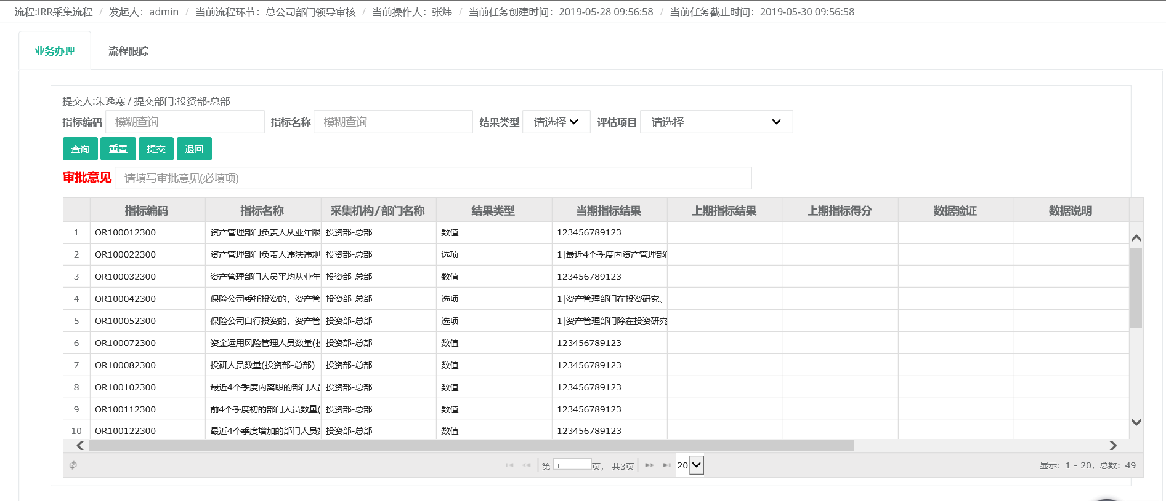

图2-2-1

审核人审核无误后，填写审批意见，点击“提交”按钮，任务下达至风险管理部审核节点。



图2-2-2

如果指标存在误差，填写审批意见，点击“退回”按钮，任务回退到采集任务节点。



图2-2-3

## 2.3风险管理部审核

风险管理部审核人登录系统后，点击“处理”按钮，进入风险管理部审核页面

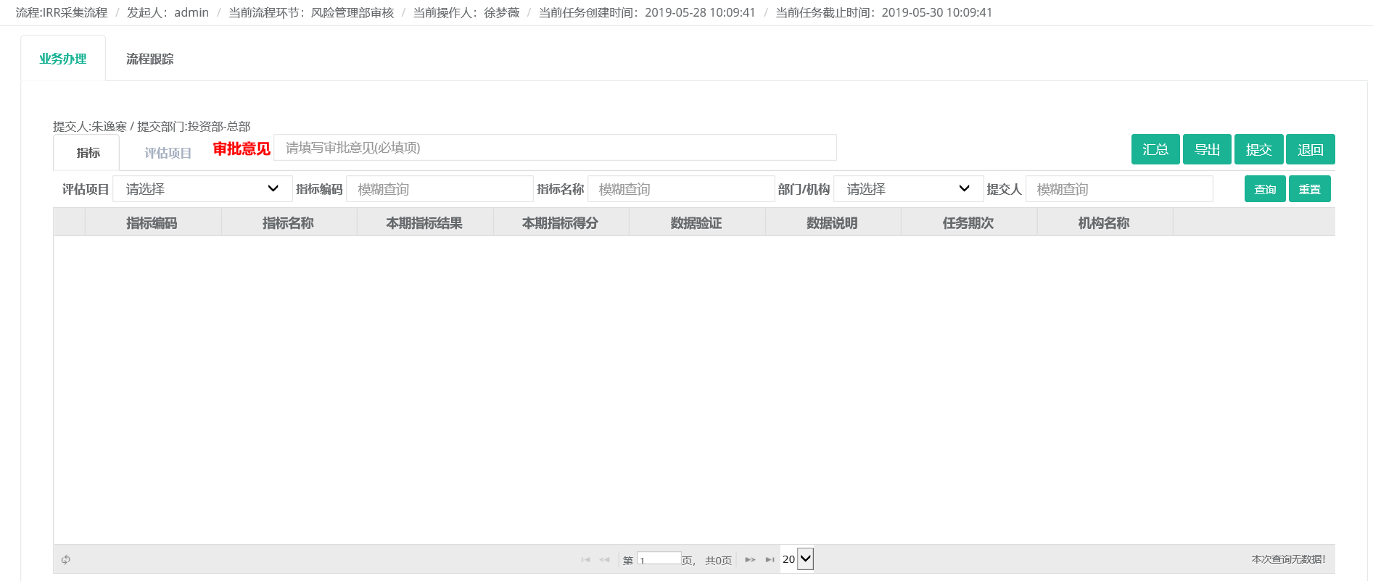

图2-3-1

进入页面点击“汇总”按钮

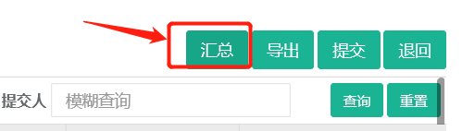

图2-3-2

审核无误后，填写审批意见后，点击“提交”按钮，任务下发至风险管理部总经理审核节点。



图2-3-4

指标有误差后，填写审批意见后，点击“回退”，任务回退到任务采集节点。



图2-3-5

## 2.4风险管理部总经理审核

风险管理部总经理审核人登录系统后，点击“处理”，进入到风险管理部总经理审核页面：

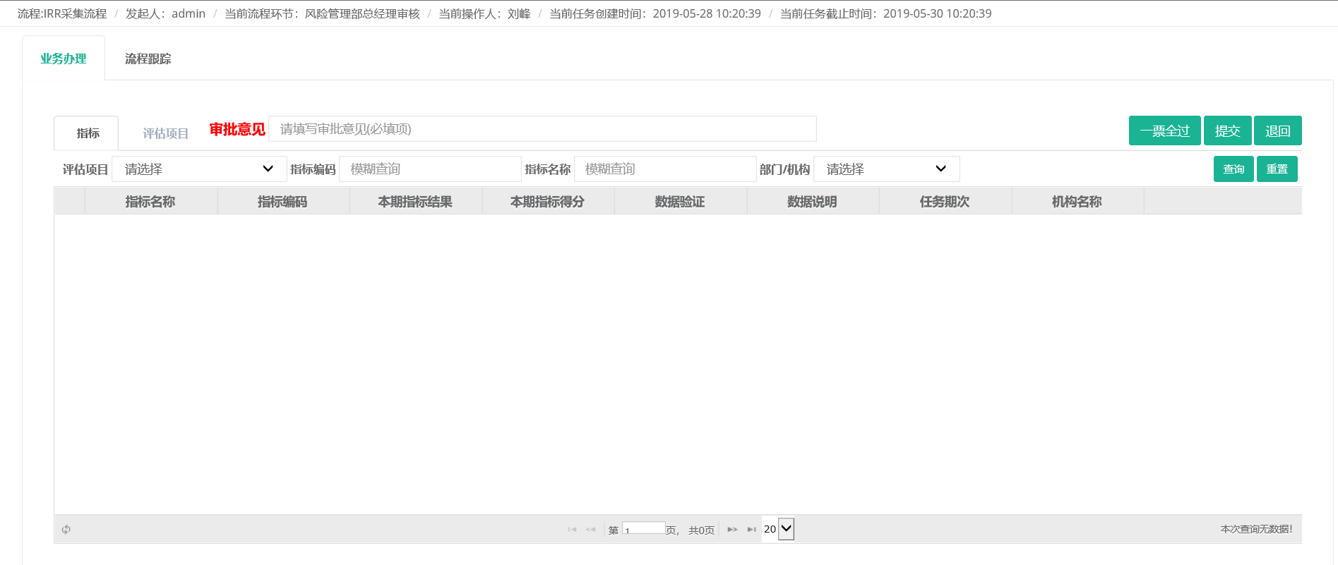

图2-4-1

审核无误后，填写审批意见后，点击“提交”按钮，流程结束。

各部门、各分公司指标审核无误后，点击“一票全过”，所有流程结束。

指标信息存在误差，填写审批意见后，点击“退回”按钮，流程回退到采集任务节点。

# 3.风险综合评级

点击“风险综合评级”按钮，如图3-1所示：



图3-1

## 3.1采集指标查询

点击“采集指标查询”按钮，如图3-1-1

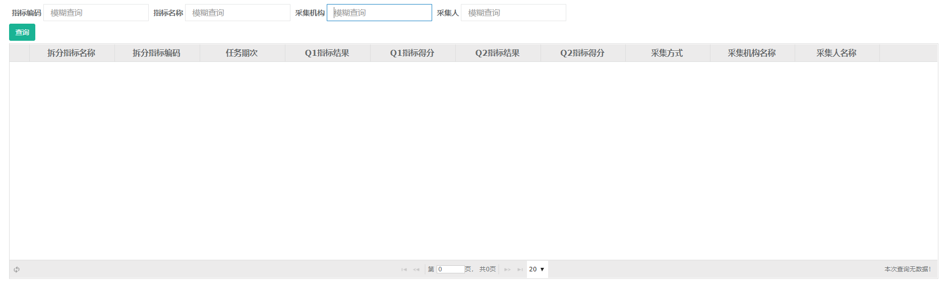

图3-1-1

备注：根据个人需要，输入查询条件，点击“查询”按钮。

## 3.2指标库维护

点击“指标库维护”按钮，如图3-2所示：

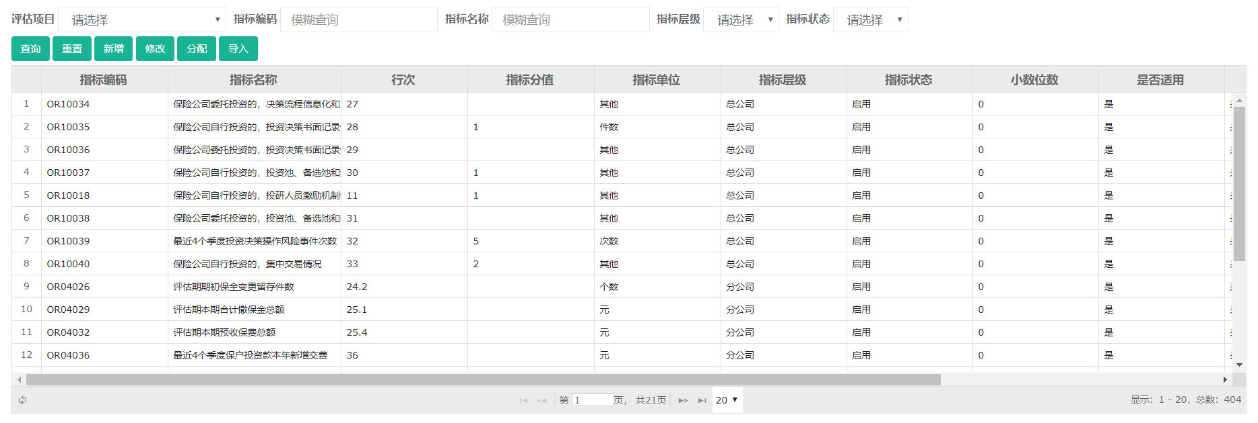

图3-2

### 3.2.1查询

根据个人需要，输入查询条件，点击“查询”按钮，如图2-2-1所示：



图3-2-1

### 3.2.2重置

点击“重置“按钮，输入框内的内容将恢复至默认，如图2-2-3所示：



图3-2-1

### 3.2.3新增

点击“新增“按钮，弹出新增指标页面：如图所示：

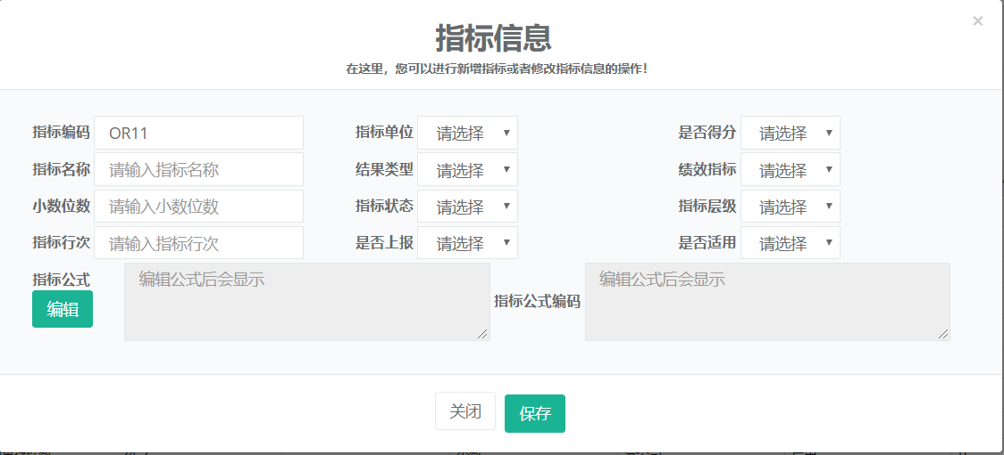

图3-2-3

备注：标信息后，点击“保存“按钮。

### 3.2.4修改

选中一条指标记录，点击“重置”按钮，弹出修改指标页面，如图3-2-4所示：

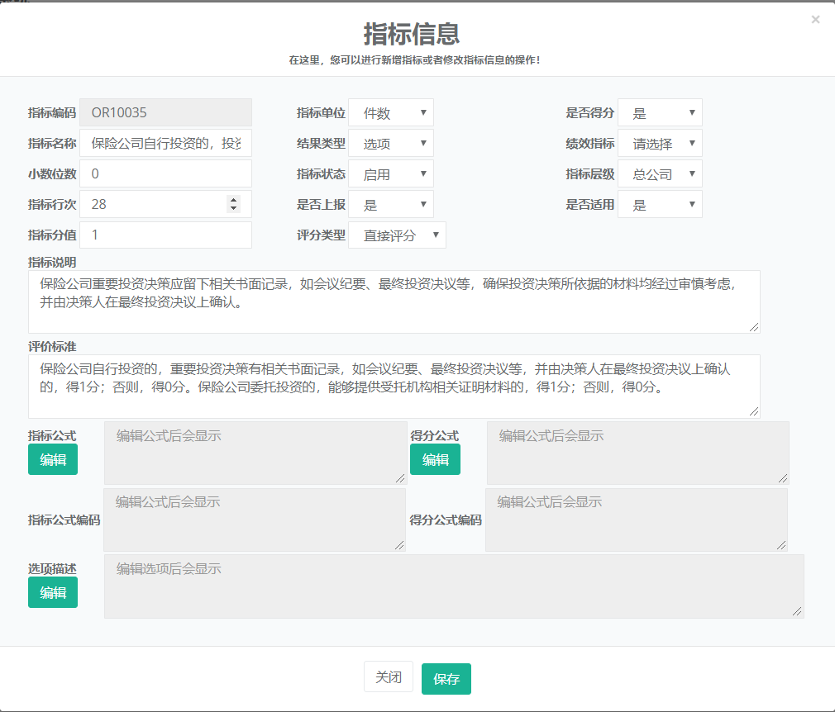

图3-2-4

备注：修改完信息后，点击“保存”按钮。

### 3.2.5分配

点击“分配”按钮，弹出分配指标页面，如图3-2-5所示：

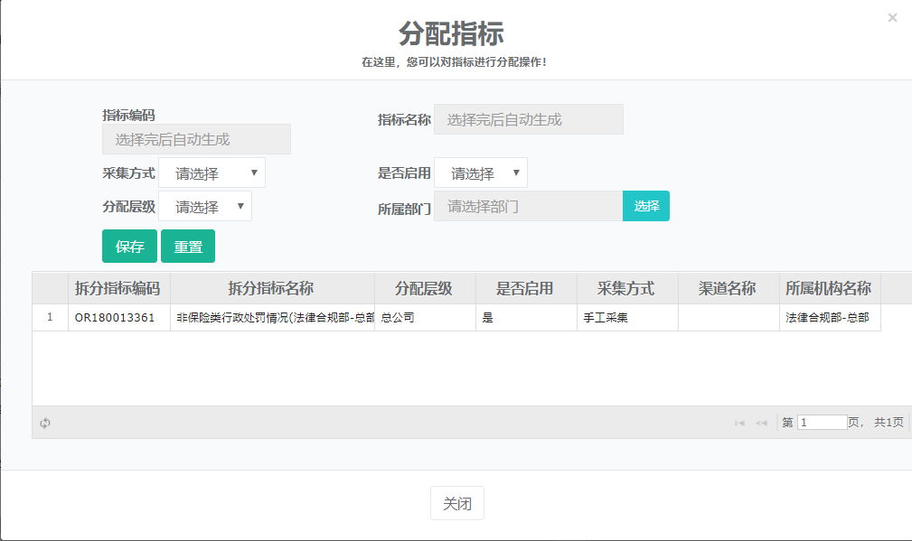

图3-2-5

#### 3.2.5.1修改拆分指标信息

修改拆分指标信息时，双击表格内容，修改指标信息，如图3-2-5-1所示：

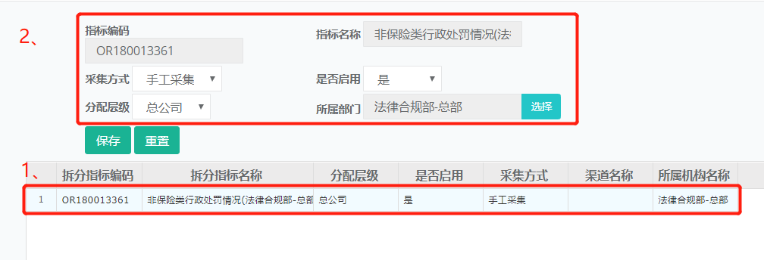

图3-2-5-1

#### 3.2.5.2新增拆分指标信息

填写新增指标信息，点击“保存“按钮，如图3-2-5-2所示：

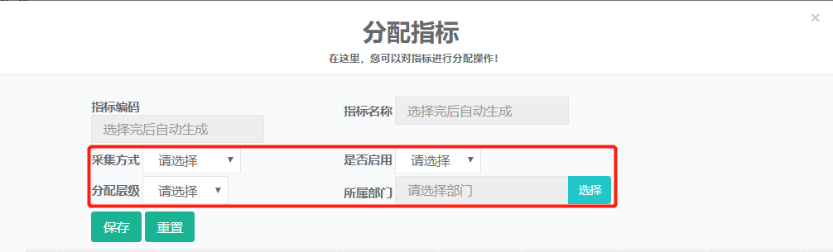

图3-2-5-2

### 3.2.6导入

选择评估项目，点击“导入“按钮，如图3-2-6所示：

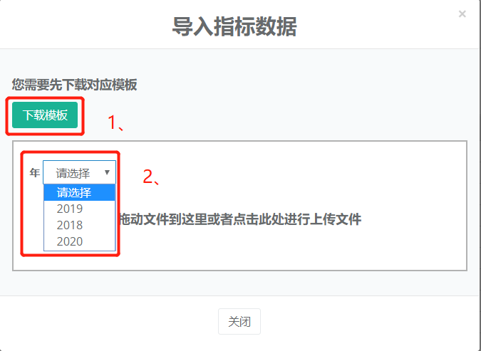

图3-2-6

备注：先下载模板，将信息补充完成后，选择年份，最后上传文件。

## 3.3评价计划管理

点击“评价计划管理”菜单，如图3-3所示：

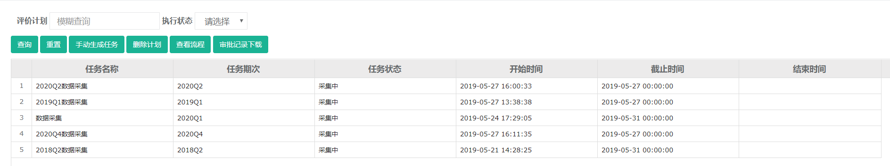

图3-3

### 3.3.1查询

在输入框输入查询条件，点击“查询”按钮，如图3-3-1所示：

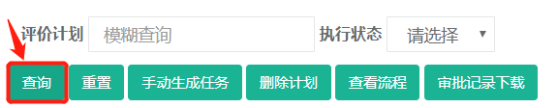

图3-3-1

### 3.3.2重置

点击“重置“按钮，输入框内的内容将恢复至默认，如图3-3-2所示：

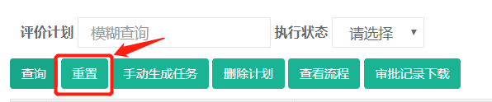

图3-3-2

### 3.3.3手动生成任务

点击“手动生成任务”按钮，弹出创建任务界面，如图3-3-3所示：

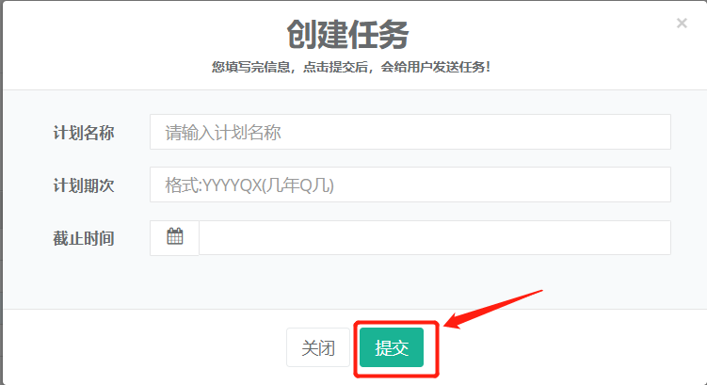

图3-3-3

**备注：输入信息，点击“提交”按钮。**

### 3.3.4删除任务

选中一条任务，点击“删除任务”按钮。

### 3.3.5查看流程

选中一条任务，点击“查看流程”按钮。

### 3.3.6审批记录下载

选中一条任务，点击“审批记录下载”按钮。

## 3.4指标采集权限管理

点击“指标采集权限管理”菜单

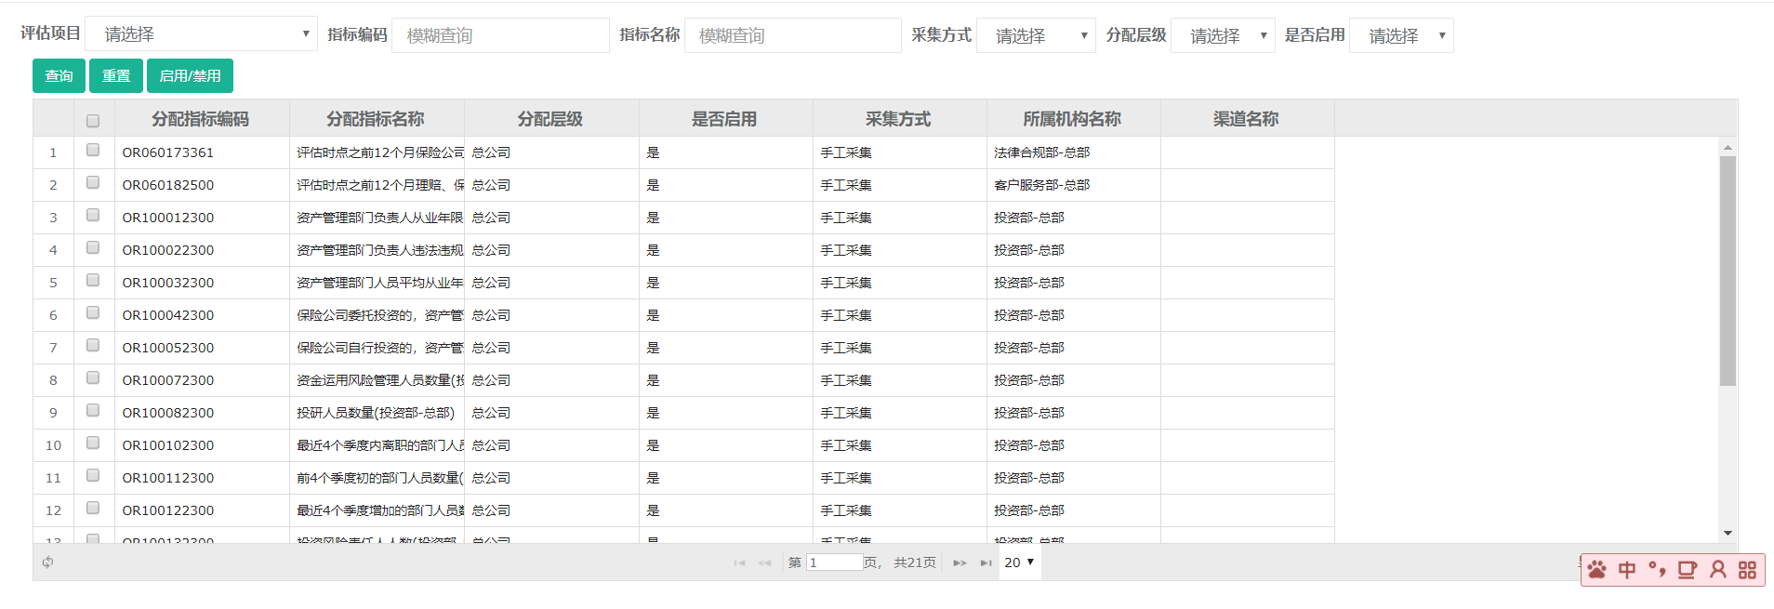

图3-4-1

### 3.4.1查询

输入/选择查询条件，点击“查询”按钮。

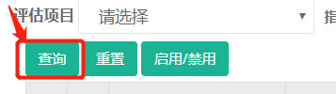

图3-4-2

### 3.4.2启用/禁用

选中一条指标，点击“启用/禁用”按钮。

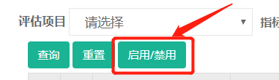

图3-4-3

## 3.5评估项目管理

点击“评估项目管理”菜单：

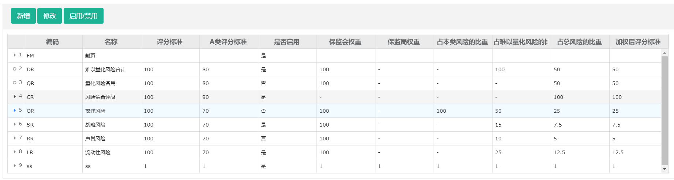

图3-5-1

### 3.5.1新增

点击“新增”按钮，弹出新增项目页面：

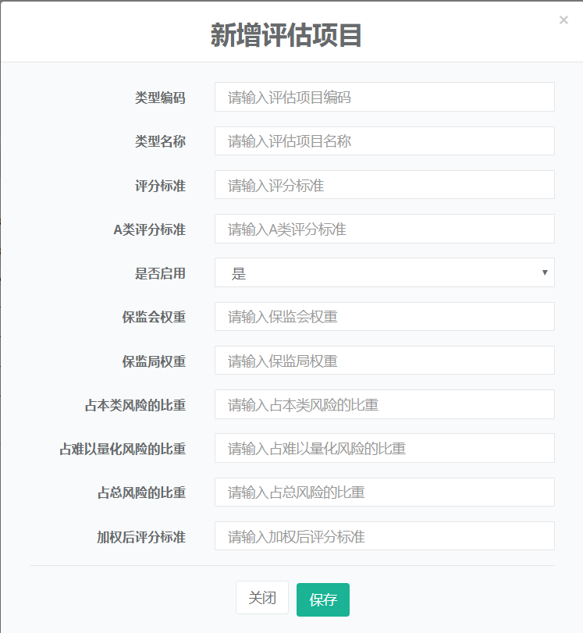

图3-5-1

备注：天写完信息后，点击“保存”按钮。

### 3.5.2修改

选中一条记录，点击“修改”按钮。

### 3.5.3启用/禁用

选中一条记录，点击“启用/禁用”按钮。

## 3.6报送指标查询

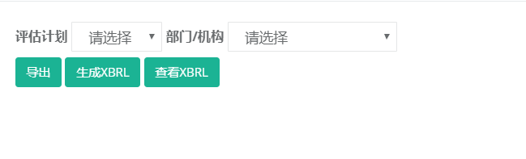

图3-6

备注：选择评估计划、部门/机构，点击“导出”/“生成XBRL”/“查看XBRL”按钮。

# 4、绩效考核

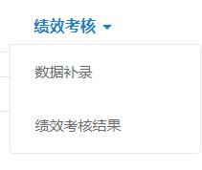

图4-1

## 4.1数据补录

### 4.1.1查询

输入/选择查询条件，点击“查询”按钮。

### 4.1.2补录

选择“评估计划”，点击“补录”按钮。

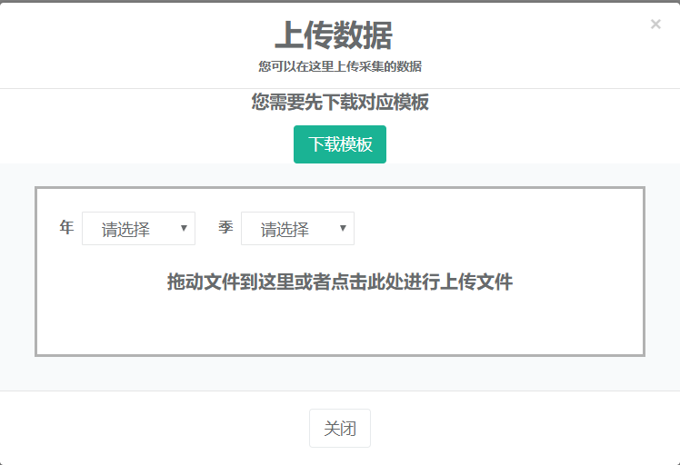

图4-1-1

备注：先下载模板，模板补充完成后，选择年、季后，上传文件。

## 4.2绩效考核结果

选择“评估计划”，点击“导出”按钮。

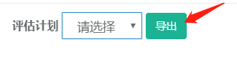

图4-2